Dossier – Captain America : First Avenger sortira au cinéma le 17 août
Par PIERRE le 19 juillet 2011
Captain America : First Avenger nous plonge dans les premières années de l’univers Marvel.
Steve Rogers (Chris Evans), frêle et timide, se porte volontaire pour participer à un programme expérimental qui va le transformer en un Super Soldat connu sous le nom de Captain America. Allié à Bucky Barnes (Sebastian Stan) et Peggy Carter (Hayley Atwell), il sera confronté à la diabolique organisation Hydra dirigée par le redoutable Red Skull (Hugo Weaving).
Découvrez la toute nouvelle bande-annonce en VF :
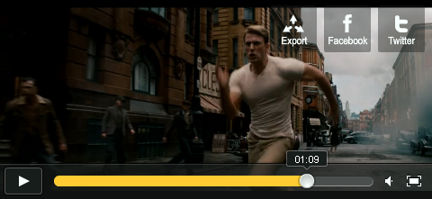
Captain America : First Avenger sortira au cinéma le 17 août. Le film sera disponible en 2D, et en 3D dans les salles équipées.
Découvrez les nouvelles affiches :
